Исполнительный комитет Верхнеуслонского муниципального района
Республики Татарстан

Муниципальное бюджетное общеобразовательное учреждение
«Введенско-Слободская основная общеобразовательная школа»
Верхнеуслонского муниципального района Республики Татарстан

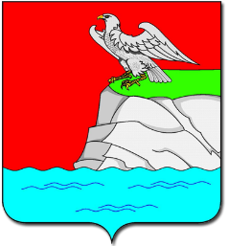
Вы можете оставить мнение о нашей организации. Чтобы оценить условия осуществления образовательной деятельности наведите камеру Вашего телефона и отсканируйте QR-код.
Перейдя по ссылке, Вы сможете:
оценить условия осуществления образовательной деятельности: открытость и доступность информации об организации, комфортность условий осуществления образовательной деятельности, доброжелательность, вежливость работников, удовлетворенность условиями осуществления образовательной деятельности, доступность образовательной деятельности для инвалидов, оставить отзыв.

